Tematica : E sfide cuntempuranee di a pianeta

Sottutematica : Agrosistemi è sviluppu durevule – Versu una gestione durevule di l’agrosistemi

Cuniscenze di u prugramma ufficiale (BO) :

L’agrosistemi anu un impattu nant’à a qualità di i terreni è nant’à u statu generale di l’ambiente vicinu, in modu più o menu impurtante secondu i mudelli agriculi aduprati. Una di e sfide ambientali maiò hè a limitazione di sti impatti.

A ricerca agrunomica attuale, fundata nant’à u studiu di i prucessi biologichi è eculogichi, dà cunniscenze, tecnulugie è pratiche à prò di u sviluppu durevule d’una agricultura capace à tempu di risponde à i bisogni di l’umanità è di limità o cumpensà l’impatti nant’à l’ambiente.

Capacità da sviluppà | A | ECA | NA
Paragunà i mudelli d’agrosistemi
Capisce i so interessi è i so eventuali impatti ambientali

Situazione iniziale :

L’agricultura corsa deve affruntà parechje sfide maiò (calata di a pruduzzione di cereali è di foraggi, sicchia, timpeste). Tocca à l’attori di u settore à unisce e so forze per truvà suluzioni durevule è innuvative da rilancià l’agricultura isulana.

E sfide di l’agricultura corsa sò dunque numerose : mantenimentu di i paisaghji, priservazione di a
biodiversità... L’agricultori devenu adattassi à e nove norme ambientali, mentre cercanu à diversificà e so pruduzzioni.

U Pianu di strutturazione 2021-2025 di e filiere agricule hà per scopu di risponde à ste sfide. E
tecniche agroeculogiche, in particulare l’agricultura biulogica, sò in prugressu di 25 % in u 2022.
So messe in ballu a qualità è l’innuvazione in e filiere vegetali cum’è a clementina, u vinu è l’oliu d’aliva.

Ghjurnale di a Corsica, 28 ferraghju 2025, estratti.

Ogettivu :

Capisce l’impattu ambientale d’un agrosistema è imaginà suluzioni realistiche è valide.

Attività pratica

Cunsegna :

Petru Santu, ghjovanu agricultore corsu, hà sceltu una agricultura ragiunata. Deve spiegà e so scelte à altri sfruttatori agriculi di a regione.
Aiutatelu à appruntà a so argumentazione cù l’aiutu di i dati scentifichi chì seguitanu.

Tradiziunalmente predominanti in Castagniccia, i castagneti di pruduzzione coprenu circa 1 400 ettari (+17,9 % dapoi u 2015). A castagna, chì a so cultura hè generalmente cundutta in modu assai estensivu, hè guasi tutta valorizata sottu forma di farina.
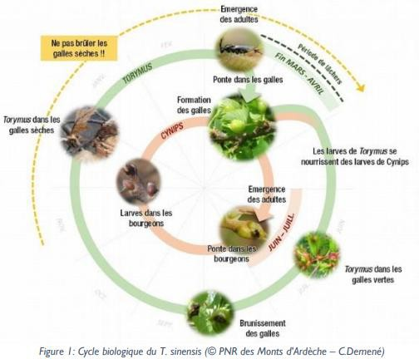

Si stima ancu chì u castagnu hè prisente nant’à circa 6 000 ettari di spazii destinati à l’animali, soprattuttu à i porchi.
A perdita di vigore di l’arburi è a so mortalità anu purtatu à una calata di pruduzzione stimata trà 60 è 80 %.
Dapoi u 2010, quandu hè statu identificatu per a prima volta in Corsica, u cynips (Dryocosmus kuriphilus), insettu dannosu di u castagnu, s’hè largamente spartu (232 cumune infestate in u 2014 contr’à 132 in u 2012).
Dapoi u 2011, una strategia di lotta biologica hè stata messa in piazza à pocu à pocu cù l’aiutu d’un insettu ausiliariu parasitoide : Torymus sinensis.
In u 2014, una campagna impurtante di liberazione di Torymus hè stata realizata (più di 400 liberazioni), è hè stata rinnuvata ogni annu da a FREDON Corsica sin’à u 2018.
Stu metodiu, basata nant’à a regulazione di e pupulazioni, dumanda parechji anni prima di dà risultati cumpletti. L’effetti pusitivi sò dighjà usservati nant’à u terrenu.
Risorsa 1 : A lotta biologica contr’à u Cynips Osservatoriu di u Sviluppu Durevule di Corsica.

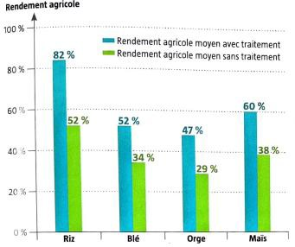

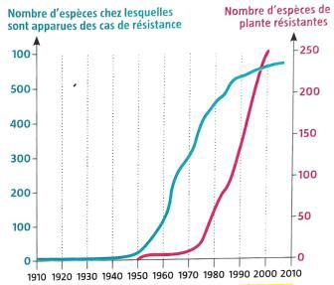

Risorsa 2 : Estimazione di e rese agricoli mundiali cù o senza pesticidii. (Magnard – Libru di SVT 2nda – 2019)
Risorsa 3 : Criscimentu d’artropodi chì resistanu à l’inssetticidi è di a piante à i erbicidii. (Magnard – Libru di SVT 2nda – 2019)

A cultura assuciata cunsiste à cultivà parechje spezie vegetali nant’à a listessa parcella à u listessu tempu. Pò trattassi, per esempiu, di l’associu d’un cereale è d’una leguminosa.
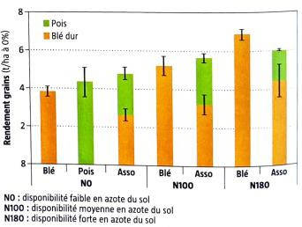

E leguminose anu nant’à e so radiche nodosità. Si tratta d’una simbiosa trà a pianta è batterii di u terrenu, i Rhizobium.

À u cuntrariu di e piante, sti batterii sò capaci di fissà l’azotu atmosfericu (N₂). U trasformanu dopu in
ammoniu (NH₄⁺), una forma d’azotu assimilabile da e piante.

Risorsa 4 : Paragonu di e rese di granu, pisellu è di l’assuciazione di i dui in funzioni di rapporti in azotu. (Magnard – Manuel SVT 2nde-2019)

A sumenta sottu cupertura vegetale hè una tecnica agricula senza aratura.
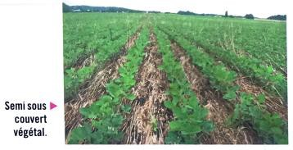

Si pratica in pienu campu seminendu attraversu una cupertura vegetale intermedia.
Ùn ci hè nisuna intervenzione meccanica nant’à u terrenu trà a racolta precedente è a sumenta di a cultura seguente.
Sta tecnica cunsiste à limità l’esportazione di biomassa lascendu nant’à u terrenu e parte di e piante micca sfruttate (per esempiu e steli), chì formanu una cupertura prutettiva. Cusì l’erosione di u terrenu hè limitata.

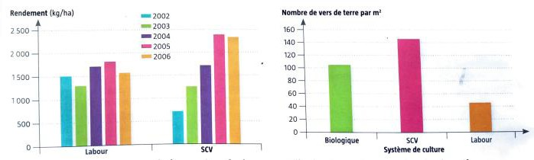

Paragonu di e rese agricule in funzione di u sistema di cultura ( esperimenti fatti in Africa centrale di 2002 à 2006)
Numaru di vermi in funzione di u sistema di cultura
Risorsa 5 : A sumenta sottu cupertura vegetale (SCV)

Aghju riesciutu s’è... | Cummentarii di u prufessore
Aghju identificatu l’argumenti à favore d’una agricultura ragiunata
Aghju identificatu i risichi ligati à una agricultura intensiva
Aghju messu in relazione l’infurmazioni per ghjustificà a scelta di Petru Santu per una
agricultura ragiunata

